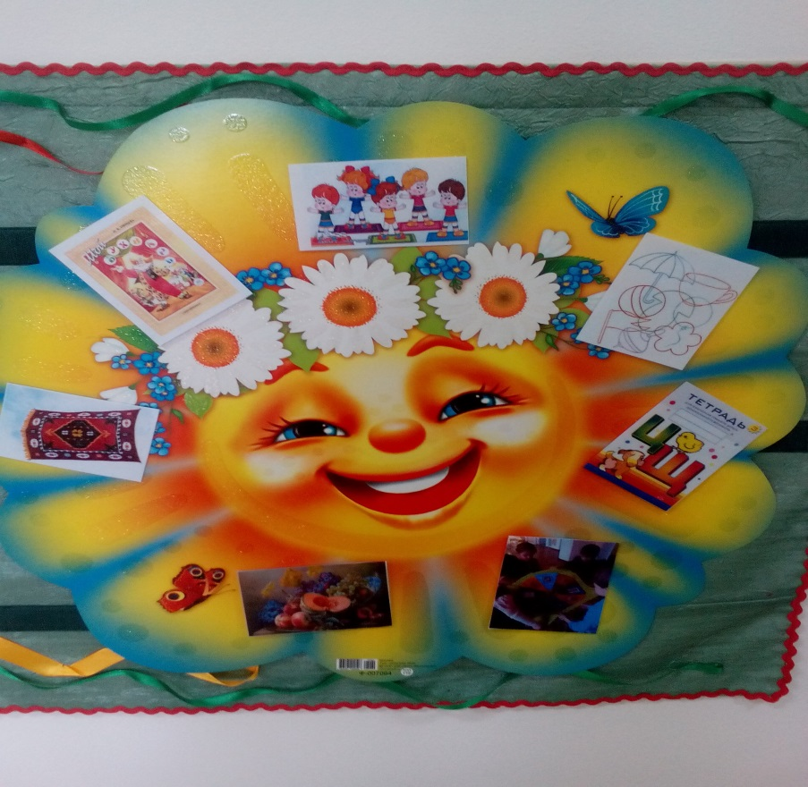

СЦЕНАРИЙ ПОДГРУППОВОЙ ОБРАЗОВАТЕЛЬНОЙ ДЕЯТЕЛЬНОСТИ
В ПОДГОТОВИТЕЛЬНОЙ ЛОГОПЕДИЧЕСКОЙ ГРУППЕ
тема: « ФРУКТЫ. ТРУД ЛЮДЕЙ В САДАХ. ЗВУК [J] ,БУКВА Ее »

подготовила учитель – логопед
Яценко Оксана Васильевна

Коррекционно – образовательные задачи. Уточнение, активизация и актуализация словаря по теме « Фрукты. Труд взрослых в садах». Обогащение экспрессивной речи словами – признаками. Совершенствование синтаксической стороны речи (сложно – подчиненные предложения со словами потому что). Совершенствование навыков слогового и звукового анализа слов, составления и чтения слов с пройденными буквами.
Коррекционно – развивающие задачи. Развитие общих речевых навыков, зрительного внимания и восприятия, навыков пространственной ориентировки, тонкой моторики.
Воспитательные задачи. Воспитание навыков сотрудничества, самостоятельности, активности, инициативности.
Методы и приемы.
Наглядные: демонстрация гимнастики для глаз, пособий « Чудесный коврик», « Волшебная полянка».
Словесные: рассказ педагога, рассказ детей, вопросы, объяснение.
Игровые: создание игровой ситуации планирования ОД с использованием игрового панно « Солнышко».
Практические: показ способа действия, выполнение действия самим ребенком.
Оборудование. Панно « Солнце» с символами заданий, смайлики по числу символов, панно « Чудесный коврик» с картинками фруктов, панно
«Волшебная полянка», тетради № 1 по числу детей, контейнер с карандашами, карточка – ребус, буквы алфавита на магнитах, палочки Кюизенера, карточки с символами звуков, звуковая запись физминутки, физминутки для глаз, 2 столика, скатерти, вазы для цветов и фруктов, фрукты, ягоды, цветы.
Предварительная работа. Рассматривание картин с изображением натюрмортов, картины Гофман О. « Мы рисуем».
Логопед. Очень рада вас видеть! Вижу у вас хорошее настроение, как и у меня и моего солнышка, вместе с которым хочу провести нашу сегодняшнюю встречу. На нем есть символы. Переходя от символа к символу, мы будем выполнять задания. Я предлагаю смайликами отмечать возле каждого символа, удалось ли нам справиться с заданием. Согласны? Начнем?
Логопед. Что изображено на первом символе?
Дети. Коврик.
Логопед. Я приглашаю вас выполнить упражнение на « Чудесном коврике». На нем я расположила картинки. Скажите, что их объединяет?
Дети. На картинках нарисованы фрукты.
Логопед. Все ли картинки можно отнести к фруктам?
Дети. Тыква лишняя. Она – овощ.
Логопед. Верно. Слушайте внимательно инструкцию и выполняйте движения. Название той картинки, на которой вы остановитесь необходимо разделить на слоги и подобрать три слова, отвечающие на вопрос « Какой?» (Дети выполняют задание).
Логопед. Как вы считаете, справились с заданием? ( Прикрепляют смайлик к символу первого задания)
Логопед. С чем будет связано второе задание? ( Ответы детей). Когда мы работаем с этой книгой?
Дети. Когда знакомимся с новой буквой, когда читаем слоги и слова.
Логопед. Но я не просто вам назову нашу новую гостью, а попрошу вас выполнить упражнение. Если справитесь с заданием верно, то у вас получится эта буква.
Достаньте из коробки по одной длинной палочке и положите ее перед собой вертикально. ( Далее дети выполняют инструкции педагога).
Возьмите по одной короткой палочке и приложите ее к длинной справа вверху, расположив ее горизонтально, затем возьмите еще одну короткую палочку и приложите ее к длинной справа посередине, расположив тоже горизонтально, и, наконец, возьмите еще одну короткую палочку и приложите ее справа горизонтально внизу. Кто знаком с этой буквой? (ответы детей)
Логопед. Правильно. Это буква Е. Сколько элементов вам понадобилось, чтобы ее построить? Откройте буквари там, где лежит закладка. В верхней части левой страницы слева вы видите букву Ее. Обратите внимание, какого она цвета? О чем это нам говорит?
Дети. Что она гласная.
Логопед. Под ней не нарисованы кружки, потому что о звуках, которые она обозначает, вы узнаете в школе. Рядом с новой буквой картинка. Рассмотрите ее и послушайте стихотворение.

Ежевику ела Ева.
Кустик справа, Ева слева.

На карточках напечатано это стихотворение. Какое задание можно выполнить с этим текстом?
Дети. Прочитать, посчитать сколько слов в стихотворении.
Логопед. Интересно ли вам узнать, сколько букв Е в нем? Предлагаю обвести каждую букву в кружок и потом посчитать. ( Дети выполняют задание).
Логопед. Отлично. А кто хотел бы прочитать слова с этой буквой?
Дети. (Читают)
Логопед. Вы замечательно справились с заданием. Пора клеить смайлик. Как вы думаете, о чем говорит нам следующий символ?
Дети. Пора отдохнуть.
Физминутка. ( Приложение № 1)
Логопед. Как вы думаете, что изображено на следующем символе?
Дети. Путаница.
Логопед. Верно! Посмотрите на доску. Здесь на картинке расположились буквы. Я предлагаю вам найти в контейнере такие же и составить из них слово. Попробуем? ( Выполняют задание).
Логопед. Как быстро вы справились с заданием, а я приготовила подсказку!
Ценный мех, пушной зверек,
на хвосте его колечки.
Из еды, что приберег,
все полощет хищник в речке.
Немытое в рот ни за что не возьмет!
И ты будь таким, как чистюля…..
Дети. Енот!
Логопед. Это еще один смайлик, потому, что с заданием вы справились!
Логопед. Глядя на следующий символ, догадались, чем займемся?
Дети. Будем работать в тетради.
Логопед. Ребята, а для чего мы выполняем задания в тетради?
Дети. Чтобы научиться писать буквы.
Логопед. Откройте тетради там, где лежит закладка. Что вы видите в верхней части страницы?
Дети. Ежей, енота и букву Е.
Логопед. Подумайте, каким карандашом вы раскрасите букву Е, животных? Я предлагаю сделать это завтра на вечернем занятии, а сейчас пропишем четыре больших буквы Е. Посмотрите, как я пишу букву на доске? Сначала я пишу сверху вниз длинную палочку, потом, три коротких палочки слева направо. Теперь можете приступать, я уверена, у вас получатся правильные буквы. (Дети выполняют задание)
Логопед. Вы отлично справились с заданием! Это еще один смайлик! А теперь пора отдохнуть и вашим глазкам!
Физминутка для глаз. (Приложение № 2)
Логопед. Ребята, посмотрите на следующий символ. Это «Волшебная полянка». ( Логопед демонстрирует пособие « Волшебная полянка»). На ней расположились картинки с фруктами. Я предлагаю вам выбрать картинку и назвать первый звук в названии фрукта, а в кармашек напротив положить картинки с изображением символов этого звука. Для того чтобы верно выполнить задание, вам нужно вспомнить, какими бывают звуки?
Дети. Гласными и согласными, а согласные твердыми и мягкими, звонкими и глухими.
Логопед. Замечательно! Начнем? Кто хочет первым попробовать? (Дети выполняют задание)
Логопед. Предлагаю смайлик приклеить самому смелому, кто первым выполнял задание! Согласны? ( Крепят смайлик)
Логопед. Эта неделя у нас с вами получилась очень интересной. А кто вспомнит, о чем мы говорили?
Дети. О фруктах. О том, как трудятся люди в садах.
Логопед. Верно. А с каким новым словом вы познакомились на этой неделе?
Дети. Мы рассматривали картину, как дети рисовали натюрморт.
Логопед. А вам интересно было бы попробовать самостоятельно составить натюрморт? Что бы вы для него использовали?
Дети. Цветы, фрукты, овощи, ягоды.
Логопед. Посмотрите, здесь на столе есть все необходимое для того, чтобы у вас это получилось! Я предлагаю не только составить оригинальный натюрморт, но и придумать для него название. Вы самостоятельно хотите выполнить это задание или в командах? ( Дети выполняют задание).
Логопед. Вы замечательно справились с заданием. А теперь убедите меня и другую команду, что ваш натюрморт самый оригинальный. Начинайте предложение словами «Наш натюрморт самый лучший, потому что…..Самый красивый, потому, что….Самый необычный, потому что….
Логопед. Отлично! Я предлагаю приклеить два смайлика на символ. Согласны? ( Прикрепляют смайлики)
Логопед. Обратите внимание, рядом со всеми символами находятся смайлики. Благодаря чему это получилось?
Дети. Потому, что мы выполнили все задания: запомнили букву, научились ее читать, писать, смогли подобрать правильно символы, составить слово из букв.
Логопед. Какое задание оказалось самым трудным для вас? А что бы вы хотели еще интересного узнать о фруктах?
Дети. Какие блюда можно приготовить из фруктов.
Логопед. Как можно это узнать?
Дети. Спросить у мамы, посмотреть в интернете, прочитать в книге.
Логопед. Верно! Мне бы хотелось поблагодарить вас за интересное общение и подарить вам медали как самым старательным!

